Priedai
1 pav. Šilalės miesto teritorija, atitinkanti Šilalės miesto vietos veiklos grupės veiklos teritoriją
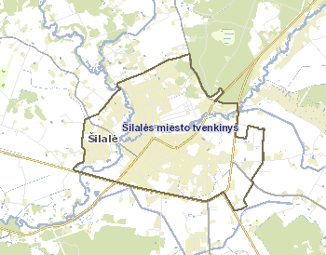
Šaltinis: www.regia.lt

2 pav. Gyventojų skaičius Šilalės mieste ir Šilalės r. sav. (asm.), 2019-2023 m. (metų pradžios duomenys)

Šaltinis: Valstybės duomenų agentūros ir Šilalės rajono savivaldybės duomenys

3 pav. Natūrali gyventojų kaita Šilalės r. sav. ir Tauragės apskrityje (asm.), 2018-2022 m.

Šaltinis: Valstybės duomenų agentūros duomenys

4 pav. Gimusiųjų ir mirusiųjų skaičius Šilalės r. sav. (asm.), 2018-2022 m.

Šaltinis: Valstybės duomenų agentūros duomenys

5 pav. Gyventojų struktūra pagal amžių šalyje, Tauragės apskrityje, Šilalės r. sav. ir Šilalės m. (proc.), 2023 m. pr.

Šaltinis: Valstybės duomenų agentūros ir Šilalės rajono savivaldybės duomenys

1 lentelė. Gyventojų skaičius pagal amžių šalyje, Tauragės apskrityje, Šilalės r. sav. ir Šilalės m. (asm.), 2019 m. ir 2023 m. (metų pradžios duomenys)
Nuolatinių gyventojų skaičius metų pradžioje | asmenys |  | 2019 m. pr. | 2023 m. pr. | Pokytis, proc.
Lietuvos Respublika | Iš viso pagal amžių | 2794184 | 2857279 | 2.3%
 | Gyventojai (0–15 metų amžiaus) | 447524 | 454578 | 1.6%
 | Darbingo amžiaus gyventojai | 1721700 | 1785168 | 3.7%
 | Pensinio amžiaus gyventojai | 624960 | 617533 | -1.2%
Tauragės apskritis | Iš viso pagal amžių | 93695 | 90617 | -3.3%
 | Gyventojai (0–15 metų amžiaus) | 14742 | 13217 | -10.3%
 | Darbingo amžiaus gyventojai | 56925 | 56493 | -0.8%
 | Pensinio amžiaus gyventojai | 22028 | 20907 | -5.1%
Šilalės r. sav. | Iš viso pagal amžių | 22410 | 21258 | -5.1%
 | Gyventojai (0–15 metų amžiaus) | 3661 | 3136 | -14.3%
 | Darbingo amžiaus gyventojai | 13899 | 13489 | -2.9%
 | Pensinio amžiaus gyventojai | 4850 | 4633 | -4.5%
Šilalės miestas | Iš viso pagal amžių | 4915 | 4667 | -5.0%
 | Gyventojai (0–15 metų amžiaus) | 759 | 693 | -8.7%
 | Darbingo amžiaus gyventojai | 3269 | 2913 | -10.9%
 | Pensinio amžiaus gyventojai | 887 | 1061 | 19.6%
Šaltinis: Valstybės duomenų agentūros ir Šilalės rajono savivaldybės duomenys

6 pav. Demografinės senatvės koeficientas šalyje, Tauragės apskrityje, Šilalės r. sav. ir Šilalės m., 2019-2023 m. (metų pradžios duomenys)

Šaltinis: Valstybės duomenų agentūros ir Šilalės rajono savivaldybės duomenys

7 pav. Neto, tarptautinė ir vidaus migracija Šilalės r. sav. (asm.), 2018-2022 m.

Šaltinis: Valstybės duomenų agentūros duomenys

8 pav. Šilalės mieste ikimokyklinio, bendrojo ugdymo įstaigas bei neformalaus vaikų švietimo veiklas lankančių vaikų skaičius (asm.), 2018-2022 m.

Šaltinis: Šilalės rajono savivaldybės duomenys
9 pav. Bedarbių skaičius (asm.) ir dalis (proc.) pagal rūšis šalyje, Tauragės apskrityje ir Šilalės r. sav., 2023 m. pradžioje
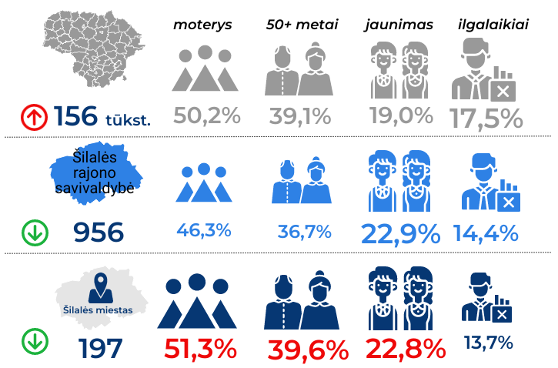
Šaltinis: Užimtumo tarnybos duomenys

10 pav. Darbingo amžiaus gyventojų struktūra pagal ekonominį aktyvumą šalyje ir Šilalės r. sav. (proc.), 2023 m. pr.

Šaltinis: Valstybės duomenų agentūros, Užimtumo tarnybos duomenys

11 pav. Šilalės mieste socialinę riziką patiriančių šeimų ir jose augančių vaikų dalis nuo bendro Šilalės r. sav. skaičiaus (proc.), 2018 m. ir 2022 m.

Šaltinis: Šilalės rajono savivaldybės administracijos duomenys

12 pav. Asmenų su negalia pasiskirstymas pagal amžiaus grupes Šilalės m., 2018 m. ir 2022 m.
532
Šaltinis: Šilalės rajono savivaldybės administracijos duomenys

13 pav. TUI, tenkančios 1 gyventojui, šalyje, Tauragės apskrityje ir Šilalės r. sav. (EUR), 2017-2021 m.

Šaltinis: Valstybės duomenų agentūros duomenys

14 pav. MI, tenkančios 1 gyventojui, šalyje, Tauragės apskrityje ir Šilalės r. sav. (EUR), 2017-2021 m.

Šaltinis: Valstybės duomenų agentūros duomenys

15 pav. MI struktūra pagal ekonominės veiklos rūšis šalyje ir Šilalės r. sav. (proc.), 2021 m.
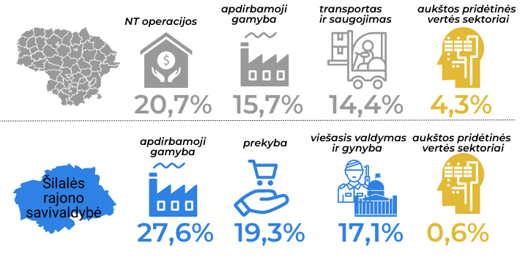
Šaltinis: Valstybės duomenų agentūros duomenys

16 pav. Pridėtinė vertė, tenkanti 1 dirbančiajam, šalyje, Tauragės apskrityje ir Šilalės r. sav. (EUR), 2017-2021 m.

Šaltinis: Valstybės duomenų agentūros duomenys

17 pav. Verslumo lygis šalyje, Tauragės apskrityje ir Šilalės r.sav., 2019-2023 m. (metų pradžios duomenys)

Šaltinis: Inovacijų agentūros duomenys

18 pav. Bendrosios žemės ūkio produkcijos apimtys šalyje, Tauragės apskrityje ir Šilalės r.sav. (mln. EUR), 2018-2022 m.

Šaltinis: Valstybės duomenų agentūros duomenys

19 pav. Darbo užmokestis (bruto) šalyje, Tauragės apskrityje ir Šilalės r. sav. (EUR), 2018 m. ir 2022 m.

Šaltinis: Valstybės duomenų agentūros duomenys

20 pav. Nukentėjusių nuo smurto artimoje aplinkoje struktūra šalyje, Tauragės apskrityje ir Šilalės r. sav., 2022 m.

Šaltinis: Valstybės duomenų agentūros duomenys

21 pav. Nepilnamečių įvykdytų nusikaltimų statistika, 2022 m.
Šaltinis: Valstybės duomenų agentūros duomenys

22 pav. Ištrauka iš Šilalės VSB atlikto tyrimo „2022 m. suaugusiųjų gyvensenos tyrimo Šilalės rajono rodiklių apžvalga“ rezultatų
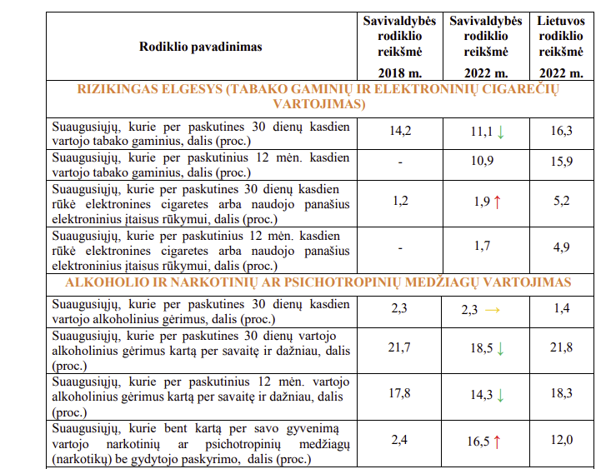

23 pav. Socialines pašalpas gaunančių asmenų/ šeimų statistika šalyje, Tauragės apskrityje ir Šilalės r. sav., 2018-2022 m.
Šaltinis: Valstybės duomenų agentūros duomenys
2 lentelė. Šilalės miesto gyventojų skaičius pagal amžiaus grupes 2018-2022 m. (metų pabaigos duomenys)
Amžiaus grupė | Gyventojų skaičius pagal amžiaus grupes
 | 2018 | 2019 | 2020 | 2021 | 2022
iki 7 metų | 320 | 284 | 280 | 289 | 267
nuo 7 iki 16 metų | 439 | 454 | 427 | 425 | 426
nuo 16 iki 18 metų | 102 | 81 | 100 | 105 | 86
nuo 18 iki 25 metų | 383 | 391 | 373 | 354 | 352
nuo 25 iki 45 metų | 1256 | 1202 | 1193 | 1155 | 1070
nuo 45 iki 65 metų | 1528 | 1500 | 1469 | 1434 | 1405
nuo 65 iki 85 metų | 805 | 835 | 885 | 910 | 963
nuo 85 metų | 82 | 83 | 87 | 93 | 98
Šaltinis: Šilalės rajono savivaldybės administracijos duomenys

3 lentelė. Šilalės miesto švietimo paslaugų ir jaunimo duomenys 2018-2022 m.
Rodikliai | 2018 | 2019 | 2020 | 2021 | 2022
Ikimokyklinio ugdymo įstaigas lankančių vaikų skaičius | 186 | 148 | 184 | 223 | 131
Mokinių skaičius bendrojo ugdymo mokyklose | 1525 | 1470 | 1461 | 1545 | 1538
Mokinių, lankančių neformalaus švietimo užsiėmimus, skaičius | 785 | 841 | 782 | 786 | 896
Profesinio mokymo įstaigose besimokančių asmenų skaičius | 0 | 0 | 0 | 0 | 0
Nedirbantys, nesimokantys, nestudijuojantys jaunimas (14-29 m.) |  |  | 5 | 2 | 2
Jaunimo erdvių skaičius | 1 | 1 | 1 (iki 2020 lapkričio mėn. veikė jaunimo erdvė) | 0 | 0
Jaunimo erdves lankančių jaunuolių skaičius |  | 1920 | 1185 | 0 | 0
Jaunimo ir su jaunimu dirbančių organizacijų skaičius | 5 | 5 | 5 | 5 | 5
Šaltinis: Šilalės rajono savivaldybės administracijos duomenys

4 lentelė. Šilalės miesto socialinę atskirtį patiriančių asmenų duomenys 2018-2022 m.
Rodikliai | Asmenų skaičius
 | 2018 | 2019 | 2020 | 2021 | 2022
Asmenų su negalia skaičius | 532 | 496 | 472 | 466 | 449
Vaikų su negalia skaičius | 30 | 32 | 15 | 20 | 18
Darbingo amžiaus asmenų su negalia skaičius | 67 | 64 | 62 | 59 | 58
Pensinio amžiaus asmenų su negalia skaičius | 435 | 400 | 395 | 387 | 373
Šeimų, patiriančių socialinę riziką, skaičius | 18 | 18 | 15 | 20 | 19
Vaikų skaičius socialinę riziką patiriančiose šeimose | 45 | 45 | 38 | 49 | 33
Priklausomybės ligomis sergančių asmenų skaičius (registruotų Psichikos sveikatos centre ar kitaip nustatoma) | 270 | 269 | 280 | 291 | 321
Ukrainiečių - karo pabėgėlių skaičius |  |  |  |  | 28 šeimos, 54 asmenys
Šaltinis: Šilalės rajono savivaldybės administracijos duomenys

5 lentelė. Šilalės miesto socialinių paslaugų gavėjų duomenys 2018-2022 m.
Paslaugų rūšys | Gavėjų skaičius
 | 2018 | 2019 | 2020 | 2021 | 2022
Socialinės globos paslaugas namuose gaunančių asmenų skaičius: | 72 | 73 | 67 | 85 | 89
iš jų valstybinėse įstaigose | 25 | 25 | 27 | 27 | 30
iš jų savivaldybės įstaigose | 0 | 0 | 0 | 0
iš jų NVO ir bendruomeninėse organizacijose | 47 | 48 | 40 | 58 | 59
Pagalbą į namus gaunančių asmenų skaičius | 43 | 44 | 43 | 47 | 52
Dienos socialinę globą institucijoje gaunančių asmenų skaičius | 18 | 20 | 18 | 20 | 22
Laikino apnakvindinimo paslaugą gaunančių asmenų skaičius | 6 | 11 | 10 | 8 | 9
Laikino atokvėpio paslaugas gaunančių asmenų skaičius | 0 | 0 | 0 | 0 | 0
Vaikų dienos socialinės priežiūros paslaugą gaunančių asmenų skaičius | 9 | 15 | 20 | 20 | 24
Transporto paslaugą gaunančių asmenų skaičius | 13 | 17 | 20 | 31 | 43
Kitas bendrąsias socialines paslaugas gaunančių asmenų skaičius | 320 | 347 | 150 | 235 | 390
Paramą maisto produktais gaunančių asmenų skaičius | 428 | 442 | 457 | 459 | 463
Apgyvendinimo savarankiško gyvenimo namuose paslaugų gavėjai | 0 | 15 | 15 | 15 | 15
Dienos socialinę globą asmens namuose gaunančių asmenų skaičius | 9 | 7 | 10 | 13 | 15
Alkoholio mažinimo programoje dalyvavusių asmenų skaičius | 28 | 23 | 54 | 28 | 41
Išvežtų gydyti dėl priklausomybės nuo alkoholio asmenų skaičius | 28 | 25 | 17 | 12 | 8
Šaltinis: Šilalės rajono savivaldybės administracijos duomenys

6 lentelė. Šilalės miesto bedarbių duomenys 2018-2022 m.
Rodikliai | 2018 | 2019 | 2020 | 2021 | 2022
Bedarbių skaičius | 223 | 233 | 470 | 248 | 197
Bedarbių moterų skaičius | 107 | 112 | 259 | 128 | 101
Vyresnių kaip 50 metų bedarbių skaičius | 87 | 85 | 147 | 104 | 78
Ilgalaikių bedarbių skaičius | 39 | 33 | 93 | 67 | 27
Jaunų bedarbių skaičius (16-29 m.) | 44 | 46 | 161 | 61 | 45
Šaltinis: Užimtumo tarybos duomenys

